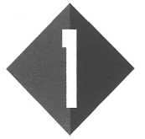
BOUWSTENEN ORDENEN

1 De chemie van vroeger
Als je met de kennis van vandaag terugkijkt naar de wetenschappers van heel
O: 1/1
vroeger, kun je hun inspanningen en ideeën op waarheid beoordelen.
a Het is mogelijk uit ijzererts ijzer te halen. Dat konden de Grieken 5000 jaar gele-
den al.
Waar/niet waar.
b De Grieken stelden dat alle materie was opgebouwd uit de elementen vuur,
water, aarde en lucht.
Waar/niet waar.
c Het is mogelijk goud uit lood te maken zoals de alchimisten 300 jaar geleden
beweerden.
Waar/niet waar.
d Het woord alchimie komt uit de Arabische taal.
Waar/niet waar. ,

De alchimisten dachten dat je uit lood goud kon maken. Veel van de alchimisten stierven aan loodvergiftiging. Probeer dat eens uit te leggen.
O: 1/2

Lees verder in je tekstboek
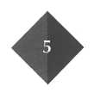

2 Mendelejev

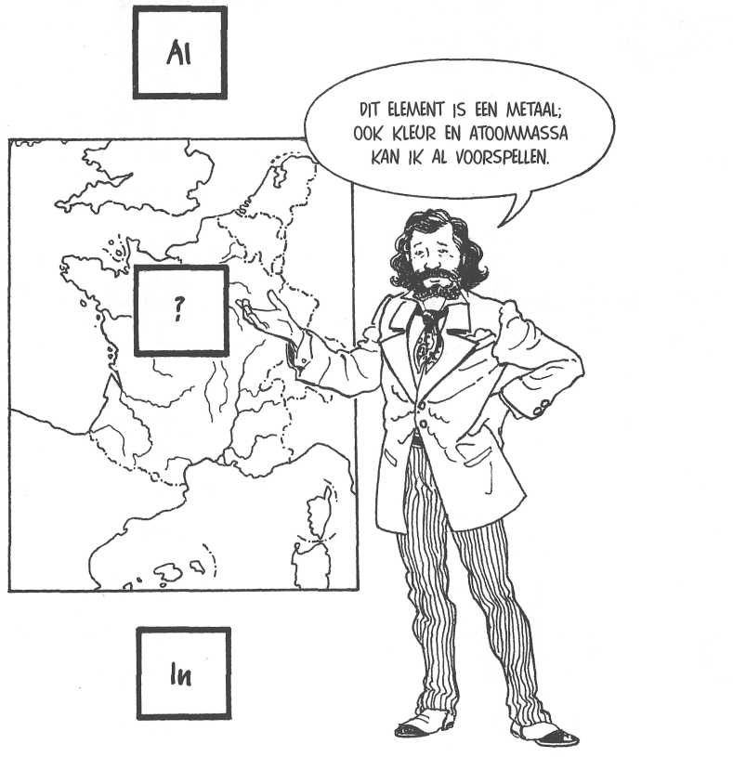
O: 1/3

Afbeelding 1/1
Mendelejevvoorspelde dat er een element ontdekt zou gaan worden: Eka-aluminium (dit betekent: direct na aluminium). Pas in 1875 werd het door een Fransman gevonden. Hij gaf het element ook een naam waarmee hij eer bewees aan Frankrijk
dat in de tijd van de Romeinen Gallia heette. Welk element zal hier zijn bedoeld?

Uit hoeveel atoomsoorten bestaat een element?
O: 1/4

Lees verder in je tekstboek

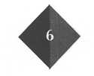

3 Het Periodiek Systeem

Men heeft aan alle elementen symbolen toegekend. In de volgende tabel staan
O: 1/5
belangrijke elementen. De meeste zijn bekend onder hun Latijnse naam. Bij som-
mige elementen staat de Latijnse naam erachter. Zoek in het Periodiek Systeem op
blz. 12 van je tekstboek op wat de symbolen voor al deze elementen zijn en schrijf
die erachter. Zet een kruisje in de kolom ‘metaal’ als het element een
metaal is.
Van deze elementen moet je het symbool en de naam kennen.

Element (Latijnse naam) | Symbool | Metaal
Aluminium
Zilver (Argentum)
Argon
Goud (Aurum)
Barium
Broom
Cadmium
Calcium
Koolstof (Carboneum)
Chloor
Chroom
Koper (Cuprum)
IJzer (Ferrum)
Fluor
Helium
Kwik (Hydrargium)
Waterstof (Hydrogenium)
Jood (lodium)
Kalium
Magnesium
Natrium
Neon
Nikkel
Stikstof (Nitrogenium)
Zuurstof (Oxygenium)
Fosfor (Phoshorus)
Platina
Lood (Plubum)
Silicium
Tin (Stannum)
Zwavel (Sulfur)
ZInk

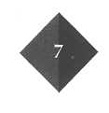

Zoek van de volgende elementen het atoomnummer op en noteer dat achter het element:
O: 1/6
Goud IJzer Broom Neon
Streep door wat fout is.
O: 1/7
Twee elementen staan in dezelfde groep.
Deze elementen hebben verschillende / gelijksoortige eigenschappen.
Van links naar rechts in het Periodiek Systeem neemt het atoomnummer af / toe.
Het van een element in periode 2 is hoger / lager
dan dat van een element in periode 4.
In welke groep en periode staan: N, Fe, S, He, H, Cl?
O: 1/8
N staat in groep en in periode .
Fe staat in groep en in periode .
S staat in groep en in periode .
He staat in groep en in periode .
H staat in groep en in periode .
Cl staat in groep en in periode .
Vul in:
O: 1/9
Het lichtste atoom in het Periodiek Systeem is dat van het element
en het zwaarste atoom is dat van het element .
Het atoomnummer van een element dat staat in:
O: 1/10
periode 3 en groep 1 is periode 6 en groep 3 is
periode 5 en groep 2 is periode 2 en groep 15 is
Vul in:
O: 1/11
Atoomnummer | Groep | Periode | Element
7
16
9
11

Een atoom van het element zuurstof heeft atoomnummer 8 en massagetal 16. In welke groep en welke periode staat zuurstof?
O: 1/12

In groep en in periode .

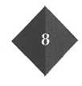

Schrijf de symbolen van de volgende elementen op zonder een tabel te gebruiken. Onderstreep de metalen.
O: 1/13
Kwik Aluminium
Chloor Fosfor
Zilver Koper
Natrium Zwavel
Waterstof Calcium
Broom Zuurstof
Schrijf de elementen op die bij de volgende symbolen horen zonder een tabel te gebruiken. Onderstreep de metalen.
O: 1/14

Ar Ne
Si Sn
Pt Cl
O Mg
Au Cr
I Cu
N Br
Zn

Lees verder in je tekstboek

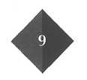
4 Waar vinden we de elementen?
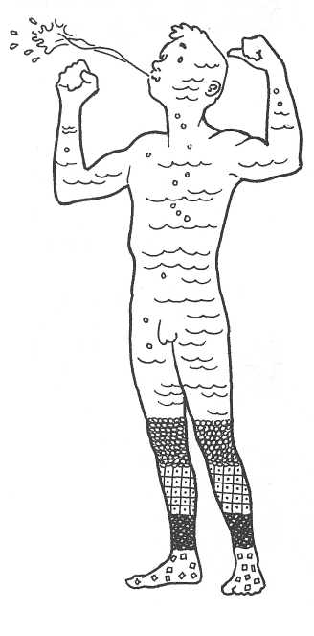

Vul in:
O: 1/15

Je lichaam bestaat voornamelijk uit de volgende
vier elementen:

___________________ , ______________________ ,
en
Behoren deze elementen tot de metalen of tot de niet-metalen?
In je lichaam:
- tref je de elementen waterstof en zuurstof voor
het grootste gedeelte aan in de stof:
- tref je het element calcium aan in je:
- tref je het element ijzer aan in je:
Afbeelding 1/2
- tref je sporen van het element jodium aan in:
In je voedselpakket (alles wat je eet en drinkt bij elkaar) moeten veel elementen
en weinig elementen

voorkomen. Een gevarieerd voedingspatroon (per dag en per week veel verschil-lende dingen eten) is beter dan een eenzijdig voedingspatroon (veel van hetzelfde),
want .
Wat is scheikundig gezien fout aan de uitspraak: ‘Hij is een ijzervreter’?

Waarom gebruikt men voor de vulling van een luchtschip geen waterstof? Wat zou

O: 1/16

je wel kunnen gebruiken?
Men gebruikt geen waterstof, omdat

_______________________________________________________________________ ,
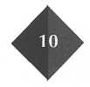
maar men zou wel kunnen gebruiken.

Schrijf een toepassing op van:
O: 1/17

Argon: Jood:
Fluor: Zwavel:
Fosfor: Koolstof:

Lees verder in je tekstboek

- Metalen
O: 1/18

Waarom wordt natrium onder olie bewaard?
Omdat

Waarom is het goed om de ketting van je fiets met vet of olie in te smeren?
O: 1/19

Wat zou je nog meer kunnen doen om je fiets tegen corrosie te beschermen?

Welke drie metalen komen in de natuur in zuivere vorm voor?
O: 1/20

1 2________________________3_______________________
Probeer te verklaren waarom de meeste metalen in de vrije natuur in gebonden vorm voorkomen?
Schrijf voor elk plaatje van een metaal en zijn toepassing op welke toepassing met de tekening bedoeld wordt.

O: 1/21

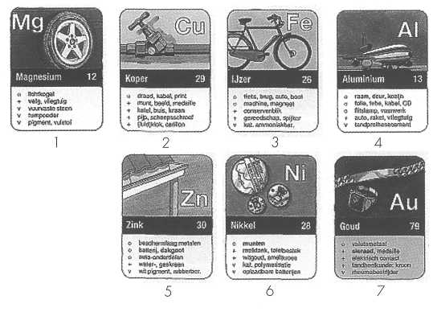
1

2

3

4

5

6
7
Afbeelding 1/3

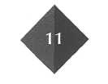

Waarom wordt aan sommige zwangere vrouwen geadviseerd extra calcium en/of
O: 1/22

ijzer te slikken?
Noteer vier eigenschappen van metalen.
O: 1/23
1
2
3
4
Wat is corrosie?
O: 1/24
Yunus en Karin voeren een proefje uit. Yunus doet een klein stukje calcium in water; Karin een stukje koper.
O: 1/25

Wat verwacht je dat ze te zien krijgen?

Yunus:
Karin:
Welk van deze twee metalen is het edelste metaal?
O: 1/26

Vroeger gebruikte men bij metalen schepen een zogenaamd offerblok. Het offerblok werd eerder aangetast dan het schip. Wat kun je zeggen over de edelheid van het metaal waarvan het schip gemaakt is, en over de edelheid van het metaal waarvan het offerblok gemaakt is?
Het metaal van het is
dan het metaal van het____________________________________________________ .

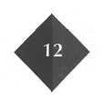
Om bloedarmoede te voorkomen moet je elke dag ‘jzer’ eten. Sanne is zestien jaar en weegt 42 kilo. Ze moet daarom elke dag 5 mg ijzer binnenkrijgen. Ze zoekt in
O: 1/27

de voedingsmiddelentabel de voedingsmiddelen met het hoogste gehalte ijzer op. Uit die tabel blijkt dat hazelnoten en spinazie het meeste ijzer bevatten: beide 3 mg ijzer per 100 g.
Bereken hoeveel gram spinazie Sanne per dag moet eten om aan haar ijzerbehoefte te voldoen.

Streep door wat fout is.
O: 1/28

Een spijker roest minder / meer in gekookt water dan in ongekookt water.
Een spijker roest nauwelijks /goed in een droge reageerbuis.
Een spijker roest wel / niet in de openlucht.
Een spijker roest wel / niet in diep water.

Lees verder in je tekstboek

6 Halogenen
Jodium is een oplossing van jood in alcohol. Van welke eigenschap van jood maak je hier gebruik?
O: 1/29

In welkegroep van het periodiek systeem staan de halogenen?
O: 1/30

Noteer in de tabel de naam en molecuulformule van vier halogenen zoals ze als niet-ontleedbare stoffen voorkomen.

Halogeen (naam) | Molecuulformule

Lees verder in je tekstboek
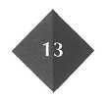

7 Edelgassen
Vul de volgende woorden goed in: neon, gloeilamp, lichtreclame, edelgassen
O: 1/31

Een gas waarin geen reacties optreden, moet bestaan uit .
Hiervan wordt gebruikgemaakt in een _______________________ .
Het edelgas wordt onder meer toegepast
in .
Schrijf de naam en het symbool van drie edelgassen op:
O: 1/32

1
2
3 ________________________________________________________________________
De edelgassen staan allemaal in groep van het Periodiek Systeem.
Welke overeenkomstige eigenschappen hebben de edelgassen?
_________________________________________________________________________



